
延伸活動設計：吳伯玲
The more monster
總是想要更多的怪獸

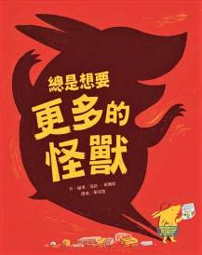
作、繪者╱海莉․威爾斯(Hayley Wells) 譯者╱黃筱茵

一分鐘讀故事
有一個島嶼被一個貪婪的怪物控制。
這個怪物總是想要更多。
更多最好、最新和最閃亮的物品，讓島民努力滿足它的需求。
但是，當怪物擁有的愈多，它想要的就愈多。

有一天，一位小居民提出了一些問題：「為什麼怪獸可以控制這座島呢？」
「為什麼怪獸會想擁有全部的東西呢？」「如果事情變得不一樣呢？」……

小居民決定去尋求答案，她會發現什麼祕密呢？
她是否能改變現狀嗎？

怪物是否學會「分享」並欣賞更簡單的生活呢？
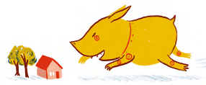
延伸活動
活動一：閱讀小達人
請小朋友看完繪本故事後，試著回答下面問題：
- 從前從前，有一座島嶼，起初是由一隻什麼個性的怪獸所統治的呢？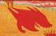
- 怪獸每天都跟島上居民要求哪些東西呢？它是如何處理居民所為它準備的東西呢？

- 島上的居民為了替怪獸製造更多東西，於是發明了各種工具與機器，這行為是否有減少居民的工作量呢？
- 有一天，一位小居民提出了哪些問題？其他居民有什麼反應？
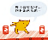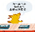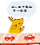
- 小居民在找答案的過程中順利嗎？怪獸最後對他做了什麼事呢？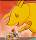
- 怪獸的身體內部看起來跟外表相同嗎？說說裡頭有哪些東西？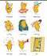
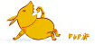
- 進入怪獸身體裡的小居民發現令人驚訝的事。怪獸原來是什麼呢？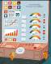
- 當小居民按按鈕、調節裝置、打字和編碼時，怪獸機器發生了什麼變化？居民們又做了哪些應變處理措施呢？
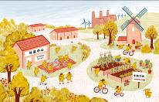
- 當島上的居民修補完怪獸所造成的傷害後，他們如何處理怪獸所貯藏的東西呢？這座島嶼最後成為怎麼樣的島嶼呢？

活動二：島嶼小百科
小朋友，你知道「島嶼」的定義嗎？它具備什麼樣的景觀和生態呢？看看以下的介紹，也可以把你查到有關「島嶼」的相關知識寫或畫出來。
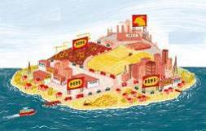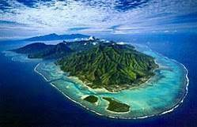
參考答案：
定義：島嶼或島（英語：Island）是指於海洋、江河或湖泊中被水體圍繞，面積小於大陸的陸地區域。在狹小的地域集中兩個或以上的島嶼，即成「島嶼群」，大規模的島嶼群稱作「群島」或「諸島」，列狀排列的群島即為「列島」。
如果一個國家的整個國土都坐落在一個或數個島之上，則此國家可以被稱為島嶼國家，簡稱「島國」。
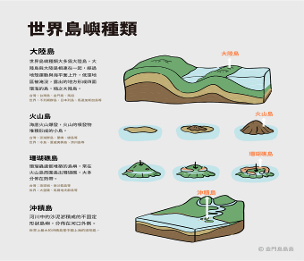
島嶼按照形成的原因與位置，基本上分成四大類，大陸島、火山島、珊瑚島與沉積島。其中珊瑚島有分成三種，裙礁、堡礁與環礁 。珊瑚圍繞著島的四周，如同穿著一圈裙擺，稱之裙礁；隨著中間島下沉或是海平面上升，形成中間有島，再隔著海水，最外圍一圈又有珊瑚，稱之堡礁；而環礁則是已經看不見中間的島，只有珊瑚礁。

參考資料來源：
https://zh.wikipedia.org/wiki/%E5%B3%B6%E5%B6%BC
https://www.facebook.com/kinmenandtheislands/

活動三：島嶼建築師
小朋友，看完本故事後，對於這島上的所有改變，你有什麼想法？請你發揮創意，手腦並用來設計島上的建築與各式設施吧！
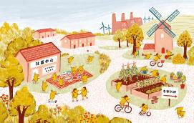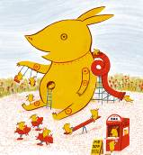

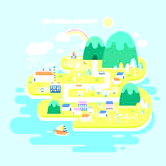

以下供參考
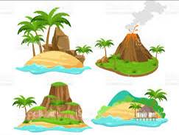

我規劃的島嶼形式與建築

我設計的島嶼上有：＿＿＿＿＿＿＿＿＿＿＿＿＿＿＿＿＿＿＿＿＿＿

＿＿＿＿＿＿＿＿＿＿＿＿＿＿＿＿＿＿＿＿＿＿＿＿＿＿＿＿＿＿

我會這樣設計是因為是：＿＿＿＿＿＿＿＿＿＿＿＿＿＿＿＿＿＿＿

＿＿＿＿＿＿＿＿＿＿＿＿＿＿＿＿＿＿＿＿＿＿＿＿＿＿＿＿＿＿

活動四：生活中，我曾有的疑問
故事中的小居民某日突然對忙碌且一成不變的生活形式提出了一些問題。小朋友，你有沒有類似的經驗呢？你對生活有哪些問題或期盼呢？請你寫或畫下來。
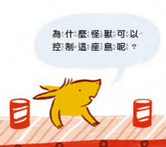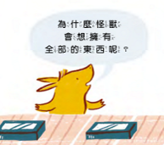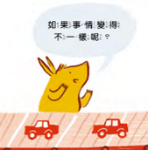

我想問： ＿＿＿＿＿＿＿＿＿＿＿＿＿＿＿＿＿＿＿＿＿＿＿＿＿＿＿＿＿＿＿＿＿＿＿＿＿＿＿＿＿＿＿＿＿＿＿＿＿＿
＿＿＿＿＿＿＿＿＿＿＿＿＿＿＿＿＿＿＿＿＿＿＿＿＿＿＿
＿＿＿＿＿＿＿＿＿＿＿＿＿＿＿＿＿＿＿＿＿＿＿＿＿＿
＿＿＿＿＿＿＿＿＿＿＿＿＿＿＿＿＿＿＿＿＿＿＿＿＿＿
＿＿＿＿＿＿＿＿＿＿＿＿＿＿＿＿＿＿＿＿＿＿＿＿＿＿

我期盼：＿＿＿＿＿＿＿＿＿＿＿＿＿＿＿＿＿＿＿＿＿＿＿
＿＿＿＿＿＿＿＿＿＿＿＿＿＿＿＿＿＿＿＿＿＿＿＿＿＿＿
＿＿＿＿＿＿＿＿＿＿＿＿＿＿＿＿＿＿＿＿＿＿＿＿＿＿＿
＿＿＿＿＿＿＿＿＿＿＿＿＿＿＿＿＿＿＿＿＿＿＿＿＿＿＿＿＿＿＿＿＿＿＿＿＿＿＿＿＿＿＿＿＿＿＿＿＿＿＿＿

活動五：透視怪獸內部
小朋友，你還記得怪獸體內有哪些物品與體內的空間分布嗎？如果你/妳是本書的繪者，你會如何設計並規劃這個機器怪獸呢？一起來嘗試看看吧！

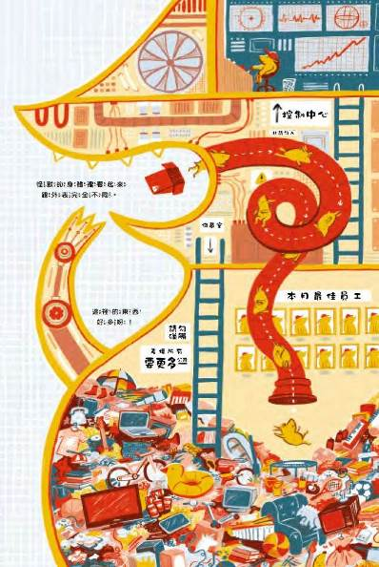 | 控制中心
 | 能源轉換室
 | 資訊室
 | 儲藏室

我規劃的怪獸內部

我設計的怪獸機器內部有：＿＿＿＿＿＿＿＿＿＿＿＿＿＿＿＿＿＿＿

＿＿＿＿＿＿＿＿＿＿＿＿＿＿＿＿＿＿＿＿＿＿＿＿＿＿＿＿＿＿

我會這樣設計是因為是：＿＿＿＿＿＿＿＿＿＿＿＿＿＿＿＿＿＿＿

＿＿＿＿＿＿＿＿＿＿＿＿＿＿＿＿＿＿＿＿＿＿＿＿＿＿＿＿＿＿

活動六-1：如果我是小居民
看完《總是想要更多的怪獸》之後，請你發揮思考力：如果你是生產線中的其中的一位居民，聽到小居民的提問，你的回答會是什麼？
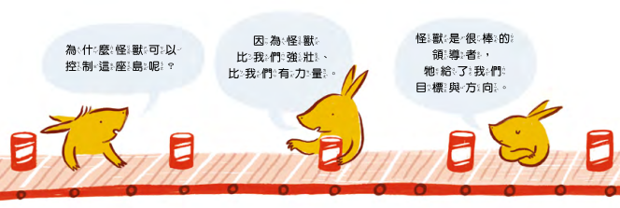

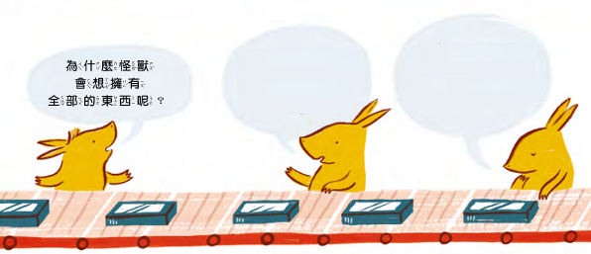

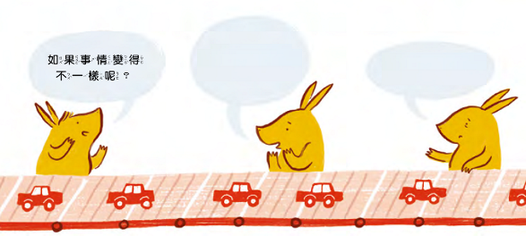
活動六-2：如果我是小居民
修補完怪獸所造成的傷害後，島上每個人都能分享怪獸體內所貯藏的東西，如果是你，你會選擇索取什麼物品呢？說說你的理由。
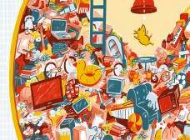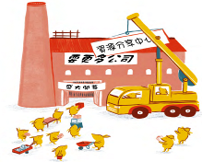
例如：
小居民  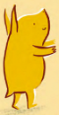 | 希望獲得的物品與目的  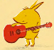  .希望獲得一把吉他  .能夠自彈自唱替爸爸慶生。
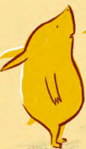
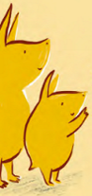

活動七：怪獸變身成……
小朋友，你還記得這怪獸最後變成島內的什麼設施呢？它的用途是什麼呢？一起來看看以下圖片，說說這是什麼（動物）造型的大型設施。
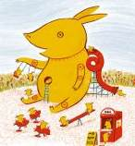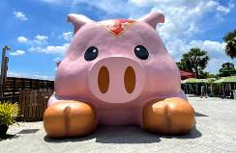
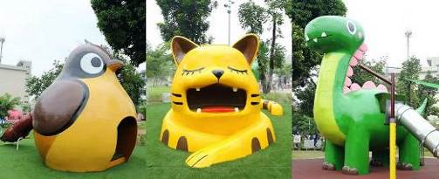
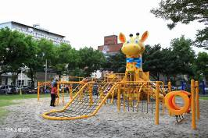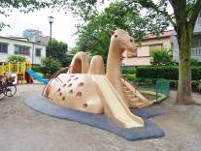
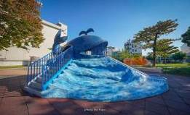
圖片來源：https://playing.ltn.com.tw/article/24175/1
https://travel.ettoday.net/article/2143854.htm
https://myjourney.tw/giraffe-park/
https://tabiiro.travel/article/19594368/
https://bobowin.blog/three-pigs-farm/

活動八：繪本有提及「怪獸」的有……
小朋友，說說看你記憶中，有哪些繪本或是故事是以「怪獸」當作敘述主題或是主角的呢？你最喜歡哪一本呢？原因是什麼？

我聽過相關的故事有： ＿＿＿＿＿＿＿＿＿＿＿＿＿＿＿＿＿＿＿

＿＿＿＿＿＿＿＿＿＿＿＿＿＿＿＿＿＿＿＿＿＿＿＿＿＿＿＿＿＿

它內容是說＿＿＿＿＿＿＿＿＿＿＿＿＿＿＿＿＿＿＿＿＿＿＿＿＿

＿＿＿＿＿＿＿＿＿＿＿＿＿＿＿＿＿＿＿＿＿＿＿＿＿＿＿＿＿＿

這喜歡這故事是因為＿＿＿＿＿＿＿＿＿＿＿＿＿＿＿＿＿＿＿＿＿

＿＿＿＿＿＿＿＿＿＿＿＿＿＿＿＿＿＿＿＿＿＿＿＿＿＿＿＿＿＿
以下書封供小讀者參考
